用好外籍媒体人才 讲好中国故事
——中国日报社外籍人才队伍建设经验与思考

杨 芳 周 敏

【内容摘要】 用好外籍媒体人才，对于提升中国媒体的国际传播效果具有重要意义。本文结合中国日报社外籍人才队伍现状及特点，深入论述外籍人才在国际传播媒体行业中发挥的作用，探索如何挖掘、用好外籍媒体人才，发挥其在国际传播中的桥梁作用，服务《中国日报》“讲好中国故事”、做好跨文化传播的使命任务。在此基础上，本文就如何开展好外籍知识型人才管理工作提出了思考及建议。
【关 键 词】中国日报社；外籍人才；国际传播

人才是实现伟大中国梦的根本支撑。为形成具有国际竞争力的人才制度优势，聚天下英才而用之，中共中央印发《关于深化人才发展体制机制改革的意见》，其中强调实行更积极、更开放、更有效的人才引进政策，敞开大门，不拘一格，柔性汇聚全球人才资源。近年来，随着国际传播事业的不断推进，中国主流媒体在“讲好中国故事”的实践中积极探索如何挖掘、用好外籍媒体人才，充分发挥其在国际传播中的桥梁作用，增强其对关键人群的影响力。
自1981年创刊以来，《中国日报》始终致力于讲好中国故事、传播中国价值观念，努力实现“连接中外、沟通世界”的历史使命。经过近40年的发展历程，中国日报社已逐步打造出一支精通多种语言、掌握新媒体技能、能征善战的外籍媒体人才队伍。本文将从中国日报社入手，探讨中国国际传播媒体引入外籍人才的意义、经验及相关思考。

一、国际传播事业引入外籍人才的意义

向世界讲好中国故事，关键在于如何让外国受众听得懂、听得进去、听得明白。引进国际新闻工作者、尤其是高端专业人才，参与中国媒体的国际传播工作，有助于融通中外话语体系、贴近外国受众、提升传播效果，对于“贴近中国发展的实际，贴近国外受众对中国信息的需求，贴近国外受众的思维习惯”起着不可替代的作用。总体上看，外籍人才对中国媒体开展国际传播事业的重要作用主要体现在以下三个方面：
（一）有助于吸收先进理念、探索国际化表达方式
当前，网络和数字技术裂变式发展，媒体格局和舆论生态正在经历一场前所未有的变革，新兴媒体发展之快、覆盖之广、影响之大超乎想象。随着大数据、人工智能时代的到来，新一轮科技革命正在推动着传播格局深刻变革。近年来，西方媒体格局发生深刻变化，传统媒体行业重新洗牌，从业者的工作流程、技能要求、发稿节奏均发生巨大转变。面对媒体行业的巨变，中国媒体必须接受更快的节奏、适应更大的挑战。他山之石，可以攻玉。中国在推动媒体融合发展的进程中，创造性地借鉴西方媒体的改革经验，引入全媒体人才。他们在工作流程重塑、组织架构变革等方面提出合理化建议，启发其他采编人员进行融媒体理念创新，对于媒体变革有着直接的现实助益。
（二）有助于加强跨文化沟通、促进话语体系融会贯通
在构建对外传播体系的进程中，为了“讲好中国故事、传播好中国声音”，提升对外传播效果，中国媒体一直在“乐于接受”和“易于理解”上下功夫。为了让海外受众听得懂、听得进去、听得明白，我们需要借助于西方媒体人的文化和专业视角，把我们想讲的故事、想阐释的立场，用他们容易理解的逻辑、语言写出来。
在《中国日报》的采编发流程中，外籍编辑的改写和编辑是重要的一环。外籍员工们运用多年的媒体从业经验，发挥语言优势，在保证报道内容完整、立场正确的前提下，进行合理调整和润色。如果遇到文章稿件的背景信息交代不清或逻辑架构不明确的地方，外籍员工会积极与中方记者、编辑充分讨论，报道文章经过这样的推敲、沉淀、凝练，往往更加经得住考验。事实证明，外籍编辑参与改写的报道，在可读性和逻辑架构方面更为西方受众所接受，更容易被转引、传播，从而实现增强传播效度，同时减少分歧、促进理解的初衷。

（三）有助于影响关键人群，发挥人际传播效应
国际传播要充分调动各方力量，不但要调动国内力量，更要调动华侨、外籍人士的力量。作为口碑传播最好的主体，外籍人士把他们了解到的中国当代价值理念，经过认识、理解再进行传播，更容易被国际社会所接受，是推动中国价值观念走出去的最好载体之一。中国媒体的外籍员工亲历真实的中国，对其有着更加立体、全面的认识。由于从事媒体工作的特殊性，这些外籍编辑每天都会接触到大量关于中国各行各业、方方面面的信息，对中国国情的认知会比其他行业的外籍人员更为全面。此外，通过与中国同事朝夕共处，几乎所有的外籍员工都有相同的深切体会——中国并非西方媒体所报道的那样单一，中国人也不像西方媒体描述的那样刻板。因此，这一部分外籍人员成了最独特的“知华、友华”传播大使，即使在离开中国媒体之后，仍会作为辐射源影响周围的亲友和社会关系。

二、中国日报社外籍人才队伍现状

在国际传播媒体之中，中国日报社拥有一支数量较多、资历深、水平高、相对成熟的外籍人才队伍，分别工作于北京总部、地方记者站、海外分社以及下属单位。总体上看，中国日报社外籍人才队伍目前呈现出以下三方面特点。
（一）文化背景多元化
如图1所示，目前中国日报社外籍员工国籍呈现出明显的多样性，共计９种国籍，遍布欧洲、美洲、亚洲、大洋洲。其中，以英国、美国、加拿大等英语国家为主，同时也有西班牙等少量非英语国家。多元文化的碰撞为《中国日报》带来了多元化的国际视角，为构建具有国际视野的团队奠定了坚实基础。

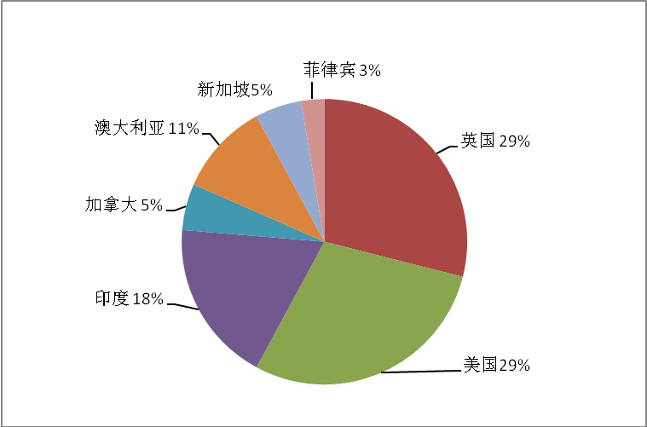

图1 中国日报社外籍人才国籍分布统计

（二）人才质量高端化
中国日报社坚持以“鼓励高端、控制一般、限制低端”为延揽外籍人才的宗旨，努力建设文字功底强、媒体工作经历丰富的高端外籍人才队伍，有力地保证了这支队伍的相对稳定性和灵活性。因为资历丰富，中国日报社外籍人才多集中在50 岁以上年龄段，占总人数的64%。以北京总部在岗外籍人员为例，中国日报社外籍人员的平均年龄在50 岁以上，平均社龄5 年以上，平均从事媒体相关行业25 年以上。
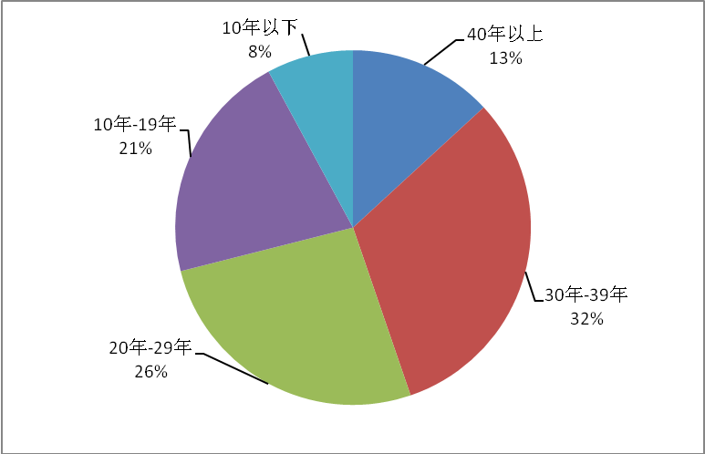

图２ 中国日报社外籍人才从事媒体相关行业年限

（三）岗位分布多样化
中国日报社外籍员工主要参与文稿编辑、版面设计、英文视频录制以及英文播音等工作，其中文稿编辑占多数（见图3）。根据工作需求，外籍员工会参与部门新闻选题策划，对中方记者稿件进行编辑和润色。在重大报道和专题报道中，外籍设计人员也会深度参与策划，用独具特色的版面语言提升报道吸引力，精美的版面经常成为吸引读者购买和收藏的热点。
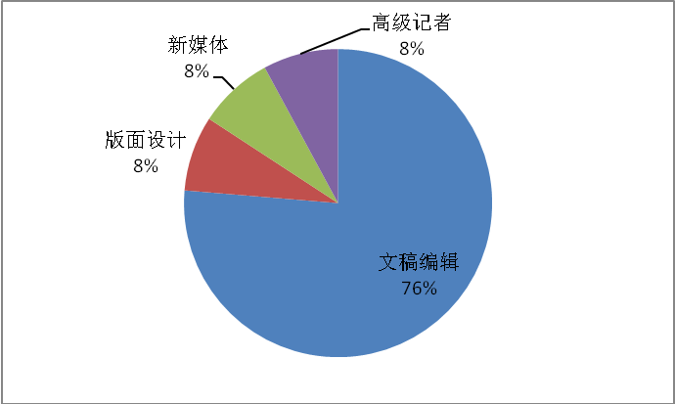

图３ 中国日报社外籍人才岗位分布情况

三、中国日报社外籍人才队伍建设经验

在国际传播中，外籍媒体人才往往拥有天然的优势。然而，由于意识形态、语言文化等方面的巨大差异，如何使用好、管理好外籍人才也成为中国媒体所面临的一大难题。中国日报社在多年的外籍人才队伍建设历程中，在规章制度、队伍管理、工作安排等方面积累了丰富的经验，逐步形成了科学、高效的外籍人才管理模式，有力地增强对外籍人才的凝聚力，从而充分发挥其在国际传播中的独特作用。
（一）坚持刚柔并济，筑牢人才制度根基
“不以规矩，不能成方圆。”随着外籍队伍不断壮大，中国日报社外籍员工管理机制也在实践中不断完善，逐步形成了“刚柔并济”的管理思路。一方面，坚持科学管理，完善制度建设。目前，中国日报社针对外籍员工的管理制度涵盖招聘录用、背景审核、考勤管理、试用期评估、绩效考核、差错管理、薪酬管理、人员统筹调配等方面。这些制度从根本上规范了外籍员工在报社工作的红线和底线，促进形成符合中国国情和报社社情的外籍员工行为规范，为报社外籍管理部门和采编业务部门的日常管理提供了抓手。另一方面，坚持以人为本，强化柔性牵引。为实现“来得了、待得住、用得好、流得动”的人才管理目标，在抓紧“刚”性管理条线的同时，中国日报社也十分重视用温暖的组织文化感染、吸引、影响外籍员工。具体来看，中国日报社对外籍员工的归属感建设形式多样、内容丰富——如月度生日会、圣诞节出游、汉语学习等；负责外籍员工的国际员工办公室工作人员真诚地与他们交朋友，随时关心他们的工作状态和生活困难——包括家庭成员安置、突发事件处理、医疗保险购置及就医安排、外籍员工公寓管理、精神压力舒缓等关系外籍员工生活状态的大小事项，尽可能帮助他们解决在中国就业生活中可能遇到的问题。
(二)引进行业标杆，发挥高端引领效应
高端人才对于整体效益的贡献和引领作用是深远的，具有强大的辐射能力。中国日报社在选拔、引进外籍媒体人才时，始终着眼高端人才，充分发挥顶端20%人才的引领作用，既直接提升了报道质量，也有效实现了培养人才的长远目标。2013 ～ 2020年间，中国日报社共有48 人次的外籍专家被纳入“国家高端外籍人才项目”，先后有4 名外国专家获得中国政府颁发给外籍人员的最高奖项“友谊奖”。2016 年，中国日报社美籍记者聂子瑞（Erik Nilsson）成为该奖项最年轻的获奖者之一。中国日报社还有多名外籍编辑曾受邀参加“在华外国专家新春座谈会”，受到总理的亲切接待。
中国日报社在发挥顶尖外国人才的引领作用方面，有两个值得一提的成功经验。

一是外籍人才在重大项目中发挥突出作用。 《中国观察报》（ China Watch ）现任执行总编Ravi Shankar 是一名拥有30 多年新闻编辑经验的资深编辑。自2002 年加入中国日报社以来，他先后负责《中国日报》头版、《中国日报美国版》《中国日报欧洲版》《中国日报非洲版》等版面和重大选题策划指导、稿件改写、版面审核等重头工作。Ravi语言水平高，擅长重大新闻报道的策划，《中国日报》承办的2008 年奥运会会刊、庆祝新中国成立60 周和70 周年专刊、海外版创刊等重要项目，Ravi全程参与并作出突出贡献。二是外籍人才在提升视觉呈现水平方面发挥重要作用。2010 年2 月，中国日报社聘请在媒体界知名度和号召力极强的设计人才Bill Gaspard 担任版面设计总监。在他的带领下，《中国日报》版面设计水平不断精进、创意频出，多次获“中国新闻奖”和国际新闻设计协会的“全球报纸设计优秀奖”，成为业内版面设计及视觉呈现上的“标杆”；更打造出一支具有国际视野和较高专业水平的设计团队，多年来结合报社特色和中国文化，推出一系列创意频出、过目难忘的设计佳作。

（三）重视“外力”，打造“外”字特色品牌栏目
中国日报社着力突出“外”字，善于借用外嘴外力、综合运用报社纸媒、网站、社交平台、客户端等渠道，狠抓个性化品牌建设，取得了较为亮眼的传播效果。
一是打造“外”字品牌栏目。2015 年以来，《中国日报》策划开辟了“Second Thoughts”（转念之间）专栏。该栏目由中国日报总社和海外分社的30 余位外籍员工定期供稿，创造性地打造“体验式专栏”模式，要求外籍员工以其自身在中国工作、生活的切实体会为创作角度，向广大海外读者提供与时事热点贴近、符合读者需求的有中国视角的专栏文章。自创办以来，该栏目在两会、“一带一路”、党的十九大、改革开放40 周年等重大报道中，均及时组织资深外籍员工撰写稿件。栏目立足于外国人的视角，深入浅出地阐释中国问题、介绍中国文化，帮助海外读者了解中国风俗民情和中国价值观，既能满足读者兴趣，又能凸显中国立场，把“硬”选题做得生动有趣，提升了读者的阅读体验。凭借良好的传播效果，该栏目于2018 年获得第二十八届中国新闻奖一等奖。
二是推出 “爆款” 视频节目。中国日报社结合外籍员工个人特点，充分挖掘他们的潜力，精心打磨制作了多个系列的视频节目。这些节目借助直播、短视频、音频等

多元化的新媒体呈现方式，凭借创意巧思，加之外籍面孔、纯正口音的独特优势，多次成为“两微一端”及海外社交平台的“爆款”产品，引发受众的热烈评论与互动。其中，新媒体平台 “Point to Point”（点对点）栏目，邀请外籍员工解读我国政策，例如美国人Erik 解读“一带一路”“两会一分钟”，以及Erik 和女儿一起拍摄的“萌娃敲黑板”，对国际受众关心的“一带一路”、政府工作报告、外商投资法等概念进行深入浅出的解读；英国人Nathan“学中文懂中国”；太极爱好者James Healy 直播视频节目“太极”等。同时，还在脸书等平台推出《发现中国》纪录片，记录三位外国小哥从北京出发，行走京津冀地区、长江经济带、粤港澳大湾区的精彩体验，以生动有趣的形式展现改革开放以来中国经济的高速发展，取得较好的传播效果。这些视频栏目活泼生动、富有感染力，不仅成为中国日报社新媒体的“爆款”和亮点，还借助“微传播”形成裂变式扩散，有效提升影响力。

四、思考与建议
外籍媒体人才是典型的知识型人才，且来自不同的政治、文化及生活背景，在中国国际传播媒体的管理体制下，更需要充分结合组织文化、媒体特质、个体特点综合考虑管理方法。目前，对外籍媒体人才的管理多停留在技术层面，尚未上升到规律性总结的高度。如何进一步挖掘外籍人才的多面技能，实现“人尽其才”，还需要国际传播从业者的思考与探索。
（一）引入科学管理办法，建立绩效评估体系
所谓人力资源绩效评估，指的是人事部门结合相应的绩效标准及组织原则，通过综合考核及评估，实施岗位变动、奖惩、培训等管理活动。新形势下外籍媒体人才管理工作，同样需要引入科学的管理办法，制定一套绩效评估指标体系，并推广应用。通过绩效评估体系进行客观、公平、科学的考评，有助于更好地监督、检查外籍人才引进工作的发展进程和成效，通过高效率的工作管理提高聘请外籍人才的成果效益。具体来看，就是要设立科学的评价和激励机制。通过设立岗位职责与目标任务书等方式，来评估岗位履职情况和工作完成情况，并对成果突出的员工给予与之匹配的奖励，最大限度地调动外籍员工的积极性和主观能动性，挖掘外籍员工潜力，提升人才管理效能。
（二）拓宽人才延揽渠道，搭建国际传播外籍人才库
目前，中国媒体外籍人才延揽的渠道较为有限，除国外媒体人才招聘网站等渠道外，更多依靠的是内部雇员的推荐。随着国际传播战略的不断推进，中国媒体需要进一步广开进贤之路，把国外优秀的人才集聚到国际传播事业中来，留住合适的媒体人才为我所用。为强化效益意识和柔性引才理念，贯彻“不求所有、但求所用，不求所在、但求所为”的外籍人才使用理念，

未来中国媒体应在当前人才引进的基础上，进一步尝试搭建国际传播人才库。一方面借助“互联网＋”模式，广开引才渠道，通过合作单位、使领馆、同乡会等多种形式，借助会议及网络等渠道收集人才信息；另一方面，在把在职外籍人才纳入库中进行动态管理的同时，还应持续关注离职或回国的外籍人才，以便更好地搭建后续的国际交流和沟通的桥梁，为今后的引智工作做好铺垫。
（三）参与国际话语权争夺，助力构建融通中外的话语体系
国际传播本质上是跨文化沟通的事业，国际传播媒体作为跨文化沟通的“排头兵”，需要在激烈的国际舆论斗争中创新对外话语表达方式，研究国外不同受众的习惯和特点，采用融通中外的概念、范畴、表述，把我们想讲的和国外受众想听的结合起来，把“陈情”和“说理”结合起来，把“自己讲”和“别人讲”结合起来，使故事更能为国际社会和海外受众所认同。而在这方面，外籍人才往往具备得天独厚的优势。对此，用好外籍媒体人才的关键，不仅在于借助其讲好中国故事，更要以他们为研究对象，进而剖析总结海外受众的接受习惯及阅读偏好，研究如何传播好当代中国的价值理念。充分运用多元背景的外籍人才，有助于协调“中国希望表达的”信息同“海外愿意接受的”信息之间的关系，表达中国立场，展现中国特色，树立中国角度，不断提升中国媒体的影响力和公信力。
（责任编辑：周雯）

  作者简介：杨芳，中国日报社国际员工办公室副主任；周敏，中国日报社国际传播研究室分析员。
中国政府网： 《中共中央印发 〈关于深化人才发展体制机制改革的意见〉 》，http://www. gov.cn/xinwen/2016-03/21/content_5056113.htm。
黄友义： 《坚持“外宣三贴近”原则，处理好外宣翻译中的难点问题》， 《中国翻译》2004 年第6 期。
中国日报社与国际权威媒体积极开展供版合作。目前，《中国观察报》与美国《华盛顿邮报》、 《华尔街日报》、《纽约时报》国际版、英国《每日电讯报》、澳大利亚Fairfax 集团旗下的《悉尼先驱晨报》、法国《费加罗报》、德国《商报》、西班牙《国家报》、日本《每日新闻》、俄罗斯《俄罗斯报》、泰国《民族报》、印尼《雅加达邮报》、阿根廷UNO 报业集团、《El Cronista（ 商业纪事报）》等20 余个国家的30 余家权威媒体开展深度合作，以英语、法语、德语、日语、俄语、西班牙语、葡萄牙语7 种语言呈现，期均发行500 万份，直达各国政界、商界、学界高端读者。

